Методическое
объединение классных
руководителей
МБОУ «СШ № 9»

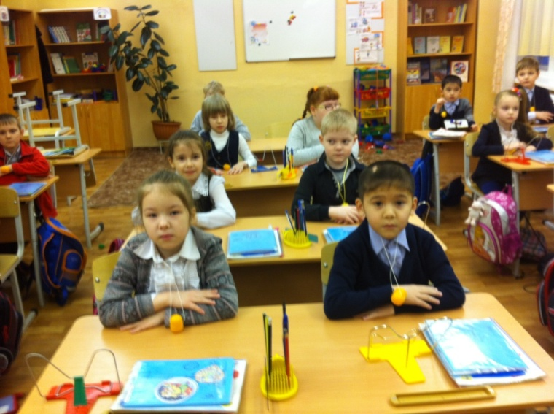
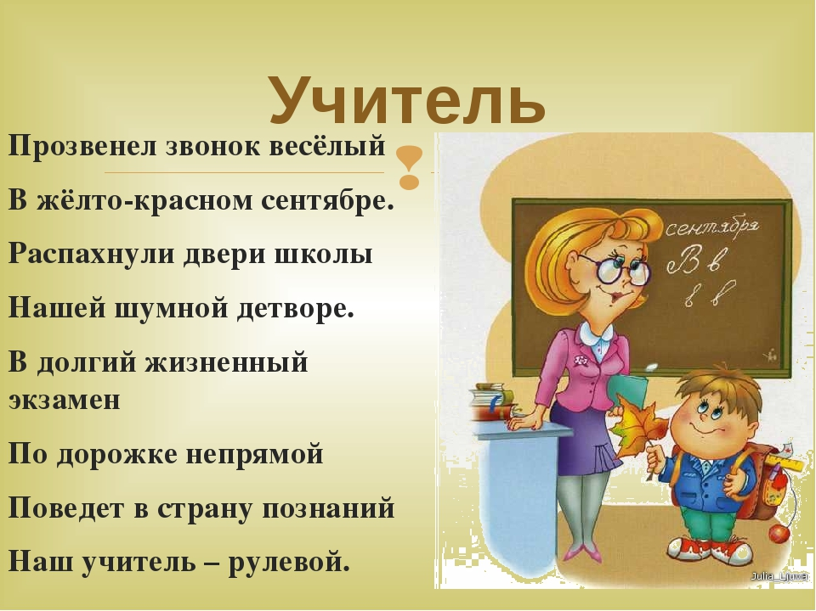

План работы МО классных руководителей
на 2019-2020
учебный год

План работы МО классных руководителей

на 2019– 2020 учебный год
Цель: Совершенствование форм и методов воспитания через повышение мастерства классного руководителя.
Задачи:
1. Оказание помощи классному руководителю в совершенствовании форм и методов организации воспитательной работы.
2. Формирование у классных руководителей теоретической и практической базы для моделирования системы воспитания в классе.
3. Изучение и обобщение интересного опыта работы классного руководителя.
4. Развитие творческих способностей педагога.
I четверть
Содержание работы | Сроки | Ответственные
1 заседание МО  - «Итоги работы классных руководителей в прошлом учебном году и планирование работы МО на новый учебный год. План работы на новый учебный год».  - Семинар «Создание современной образовательной среды для обучающихся начальной школы»  3. Утверждение планов воспитательной работы,  обмен опытом работы с классом. | Сентябрь | Зам. дир. по ВР  Карцева Е.В.  Классные руководители  Руководитель МО  Харитонова В.В.
4. Тематический анализ планов воспитательной работы классных руководителей, их корректировка в соответствии с целевыми установками на год. |  | Классные руководители
5.Знакомство с планом воспитательной работы на 2019/2020 учебный год. |  | Классные руководители
6 Составление графика открытых классных мероприятий. |  | Зам. дир. по ВР  Карцева Е.В.
II ЧЕТВЕРТЬ |  |  |  | Классные руководители
2 заседание МО  Семинар «Организация работы с родителями классного коллектива в условиях реализации ФГОС» » | ноябрь | Руководитель МО  Харитонова В.В.
2.Обмен опыта работы педагогов. | ноябрь | Классные руководители
3. Индивидуальные консультации по организации и проведению внеклассных мероприятий. | ноябрь | Руководитель МО
3.Обзор методической литературы по организации, воспитательной деятельности. | ноябрь | Зам. дир. по ВР  Карцева Е.В.
III четверть |  |  |  | классные руководители
3 заседание МО  Тема: «Анализ воспитательной работы за 1-е полугодие» | февраль | Зам. дир. по ВР  Карцева Е.В.
2.Формы классных часов и мероприятий  (обмен опытом) | февраль | Классные руководители
3.Тематический контроль по проблеме «Содержание и формы проведение родительских собраний. Технологии проведения родительских собраний» | февраль | Зам. дир. по ВР  Карцева Е.В.
4. Тематический контроль: «Диагностика успешности воспитательной работы». | февраль | Психолог школы  Иванец Д.О.
5 . Семинар «Медиация в образовании» февраль  Руководитель МО  Харитонова В.В.  4 четверть |  |  |  | Психолог школы Фурман В.О.
4 заседание МО  1.Анализ общешкольных воспитательных мероприятий.  2. Организация летнего отдыха учащихся.  3. Составление перспективного плана работы МО  классных руководителей на 2019/2020 учебный год.  4. Семинар «Классный руководитель: наставник, воспитатель, руководитель» | май | Руководитель МО  Харитонова В.В.
4. Итоги работы МО классных руководителей за 2019/2020 учебный год. |  | Руководитель МО  Харитонова В.В.

МО классных руководителей–1 раз в четверть.
Консультации для классных руководителей – 1 раз в неделю.
Работа над темами самообразования.
Инновационная деятельность классных руководителей.
Включение информационных технологий в воспитательный процесс.

Методическая тема:
Методическая тема школы: « Личностно- ориентированный подход в проектировании и реализации модели профессионального самоопределения школьников»
Методическая тема МО классных руководителей: « Освоение и использование педагогических и воспитательных технологий повышения профессиональной ориентации учащихся в практической деятельности классного руководителя»

Цель
Вооружить классных руководителей теоретическими и практическими знаниями в вопросах организации работы на основе диагностики школьников в условиях личностно-ориентированного подхода к воспитанию в условиях модернизации образования.
Задачи
1)Организовать информационно-методическую помощь классным руководителям. по вопросам психологии и педагогики воспитательной работы.
2) Вовлекать классных руководителей в методическую, инновационную, опытно-педагогическую деятельность.
3) Создать информационно-педагогический банк собственных достижений, популяризировать опыт педагогов.
4) Развивать информационную культуру педагогов, использовать информационные технологии в воспитательной работе
Функции МО классных руководителей
-Методическая функция
Создание портфеля классного руководителя в течение года
- диагностический материал
- протоколы родительских собраний
- методические материалы
- банк воспитательных мероприятий

-Участие в конкурсах профессионального мастерства в течение года
-Участие в конкурсе методических разработок в течение года
-Мониторинг деятельности классных руководителей, 1 раз в полугодие
уровня воспитанности обучающихся
-Организационно-координационная функция
-Совместная деятельность классного руководителя с психологической службой, библиотекой и предметными МО по изучению развития личности в классном коллективе в течение года
-Функция планирования и анализа
-Планирование с помощью организационно-деятельностной игры
-Экспертиза воспитательного пространства школы (мониторинг деятельности в таблицах, графиках, диаграммах)
-Анализ инновационной работы.
-Самоанализ компонентов в воспитательной деятельности.
-Самоанализ работы классного руководителя согласно должностным обязанностям
-Инновационная функция
-Включение информационных технологий в воспитательный процесс
-Применение технологии «Открытое пространство»
-Публикация в СМИ, пополнение школьного сайта
МО классных руководителей ведет следующую документацию:
- список членов МО;
- годовой план работы МО;
- протоколы заседаний МО;
- программы деятельности;
- аналитические материалы по итогам проведенных мероприятий, тематического административного контроля (справки приказы…)
- инструктивно-методические документы, касающиеся воспитательной работы в классных коллективах и деятельности классных руководителей;
- материалы «Методической копилки» классных руководителей.

Структура плана МО классных руководителей:
1) Краткий анализ социально-педагогический ситуации развития учащихся и анализ работы МО, проведенной в предыдущем году.
2) Педагогические задачи объединения
3) Календарный план работы МО, в котором отражаются:
- план заседаний МО
- график открытых мероприятий классов
- участие МО в массовых мероприятиях школы
- другая работа.
4) Повышение профессионального мастерства классных руководителей:
- темы самообразования классных руководителей
- участие в курсах повышение квалификации
- подготовка творческих работ, выступлений, докладов
- работа по аттестации педагогов
5) Изучение и обобщение педагогического опыта работы классных руководителей
6) Участие в тематическом и персональном контроле за воспитательным процессом.
Функциональные обязанности классного руководителя.
В процессе организации воспитательной работы в классе классный руководитель осуществляет следующие функции:
- изучение личности учащихся
- анализ координации и коррекции образовательного процесса и взаимоотношений в классе ( учащихся между собой в классе и с учащимися других классов, учащихся и учителей…)
- организация планирования, подготовки, проведения и подведения итогов периодов жизнедеятельности классного коллектива и классных мероприятий: классных часов, минут информации и общения, КТД, огоньков, конкурсов и т.д.
- социальная защита учащихся ( совместно с социальным педагогом)
- работа с родителями учащихся
- педагогическое обеспечение деятельности ученического самоуправления в классе

- организация, ведение классного журнала и дневников учащихся осуществляется свои функции, классное руководство.
В начале учебного года:
- составляет список класса и оформляет классный журнал
- изучает условия семейного воспитания
- уточняет или составляет социальный портрет класса и сдает его социальному педагогу
- собирает полную информацию об участии учащихся класса в конкурсах
- проводит работу по вовлечению учащихся в разнообразную деятельность ( объединение УДО, в целях развития их способностей)
- организует коллективное планирование
- составляет план воспитательной работы класса, согласовывает его с руководителем МО классных руководителей и сдает на утверждение заместителю директора по ВР.

Ежедневно:
- отмечает в классном журнале отсутствующих учащихся

- осуществляет педагогическую помощь активу класса
- осуществляет контроль за внешним видом учащихся и наличием у них сменной обуви
- осуществляет контроль за дежурством по классу.

Еженедельно:
- проверяет дневники учащихся
- осуществляет контроль за ведением классного журнала учителями-предметниками
- проводит классный час

Ежемесячно:
- организует коллектив класса на участие в школьных делах
- помогает активу организовывать подведение итогов жизнедеятельности классных коллективов
- проводит занятия по ПДД и плановый инструктаж по ТБ
- дежурит на общешкольных вечерах
- контролирует участие в кружках, секциях, клубах, других объединениях учащихся своего класса, требующих особой педагогической заботы.

В течение четверти:
- организует выполнение рекомендаций медицинских работников по охране здоровья учащихся
- помогает активу в организации жизнедеятельности класса ( планирование, организация дел, коллективный анализ)
- организовывает дежурство класса ( по графику) по школе
- оперативно информирует социального педагога, заместителя директора по ВР или директора школы о девиантном поведении учащихся, о случаях грубого нарушения учащихся класса устава школы.
- проводит родительское собрание
- организует работу родительского комитета класса
- посещает МО классных руководителей, семинары, совещания по вопросам воспитательной работы…
В конце четверти
- организует подведение итогов учебы учащихся и жизнедеятельности класса в прошедшей четверти
- сдает заместителю директора по учебно- воспитательной работе отчет об успеваемости класса и оформленный классный журнал
Во время каникул
- участвует в работе МО классных руководителей
- совместно с ученическим активом, родителями организует каникулярные мероприятия своего класса
В конце учебного года
- организовывает подведение итогов жизнедеятельности класса в учебном году
- проводит педагогический анализ учебно-воспитательного процесса в классе и сдает его заместителю директора по воспитательной работе
- организует ремонт классного помещения
- получает от родителей учащихся данные о летнем отдыхе детей
Формы методической работы:
- тематические педсоветы; семинары; консультации
- документация по воспитательной работе
- организация работы с родителями
- ученическое самоуправление в классе
- классный час- это……
-мастер-классы.

